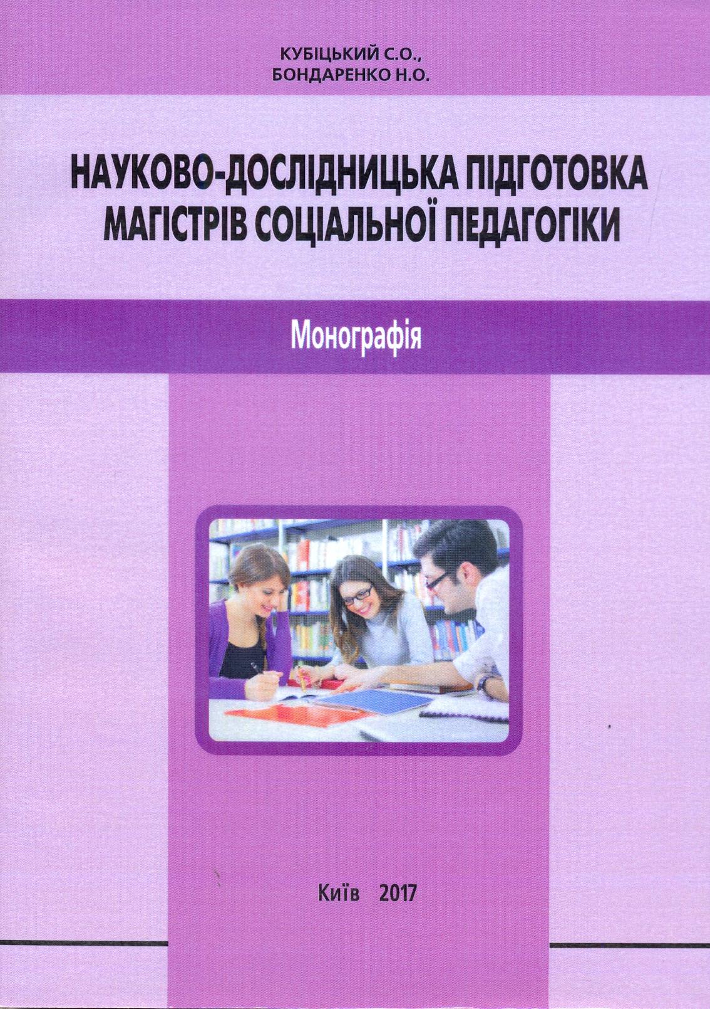

УДК 37.013.42:001.89:378.22

Кубіцький С.О., Бондаренко Н.О.
Науково-дослідницька підготовка магістрів соціальної педагогіки: монографія / С.О. Кубіцький, Н.О. Бондаренко. – К.: Видавництво «Міленіум», 2017. – 254 с.
У монографії представлено комплексний аналіз проблеми формування науково-дослідницької компетентності майбутніх магістрів соціальної педагогіки, обґрунтовано педагогічні умови та розроблена модель формування науково-науково-дослідницької компетентності магістрів соціальної педагогіки. Акцентована увага на розкриті змісту та організації науково-дослідницької підготовки магістрів соціальної педагогіки у вищому навчальному закладі.
Монографія рекомендована для викладачів, аспірантів та студентів Національного університету біоресурсів і природокористування України спеціальностей «Соціальна педагогіка» і «Соціальна робота» та інших вищих навчальних закладів, усім, хто хоче розширити свої знання з науково-дослідницької діяльності та сприяти підвищенню якості науково-дослідницької підготовки магістрів соціальної педагогіки.

